Демо-версия. Промежуточная аттестация по истории России 6 класса
Часть 1

А1. Назовите имя первого короля государства франков.
1) Хлодвиг
2) Юстиниан
3) Карл Великий

А2. В каком году произошло завоевание Англии герцогом Нормандии Вильгельмом?
1) В 800 году
2) В 1066 году
3) В 1204 году

А3. Как называлось собрание представителей сословий в Англии?
1) Парламент
2) Кортесы
3) Генеральные штаты

А4. Укажите период правления князя Владимира Мономаха в Киеве.
1) 980-1105гг.
2) 1113-1125 гг.
3) 1251-1263 гг.

А5. Укажите имя князя, который возглавлял русское войско во время Невской битвы и Ледового побоища.
1) Всеволод Большое Гнездо
2) Александр Невской
3) Ярослав Мудрый

А6. К деятельности какого князя относится присоединение к Киеву большей части восточнославянских земель и успешный поход на Царьград?
1) Игорь
2) Олег
3) Ярополк

А7. В какой году состоялось Ледовое побоище?
1) 1242г.
2)1380г.
3)1240г.

А8. В каком княжестве в период политической раздробленности Руси княжеская власть была разделена между несколькими полунезависимыми князьями?
1) Галицко-Волынское княжество
2) Черниговское княжество
3) Владимиро-Суздальское княжество

А9. Какое каменное сооружение XI- XII веков сохранилось до наших дней почти без изменений
1) Собор Василия Блаженного в Москве
2). Церковь Покрова Пресвятой Богородицы на Нерли
3) Софийский собор в Новгороде

А10. Как называется одеяние из металлических колец, являющееся одним из защитных доспехов воина?
1) Сорочка
2) Кольчуга
3) Латы

Часть 2
Задания В1-В2 требуют ответа в виде одного-двух слов, последовательности букв или цифр.

В1. Укажите какое сражение изображено на карте.
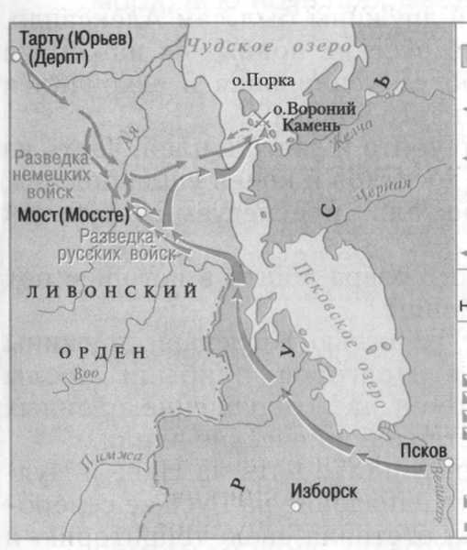

Ответ_____________________________________

В2. Установите соответствие между князьями и их прозвищами. К каждому элементу первого столбца подберите соответствующий элемент второго столбца и внесите в строку ответов выбранные цифры под соответствующими буквами.

1. Владимир Святославич А. Красное Солнышко
2. Андрей Юрьевич Б. Мудрый
3. Ярослав Владимирович В. Боголюбский
А | Б | В

B3. Расположите в хронологической последовательности следующие события. Укажите ответ в виде последовательности цифр выбранных элементов.
1. Нашествие Батыя на Русь
2. Гибель князя Игоря в Древлянской земле
3. Невская битва

Часть 3.
Прочитайте фрагмент исторического источника и выполните задания С1, С2 на отдельных листах.
Из «Повести временных лет»
«Владимир повелел опрокинуть идолы. Когда влекли Перуна по Ручью к Днепру, оплакивали его неверные, так как не приняли они еще святого крещения …Затем послал Владимир по всему городу сказать: Если не придет, то завтра на реку – будь то богатый или бедный, или нищий, или раб – будет мне врагом». Услышав это, с радостью пошли люди ликуя и говоря:
«если бы не было это хорошим, не приняли бы этого князь наш и бояре». На следующий день вышел Владимир с попами царицыным и корсуньским на Днепр и сошлись там люди без числа. Вошли в воду и стояли там…».

С1. Укажите, о каком событии идет речь, когда оно произошло?

С2. Охарактеризуйте это событие, опираясь на текст источника

